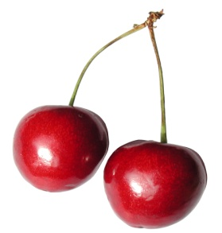

Ј Е Л О В Н И К

За период 08.06. до 12.06.2020.год.
Дат. | ДОРУЧАК | УЖИНА | РУЧАК
Понедељaк  08.06 | Намаз од скуше  и крем сира, хлеб,  јогурт | Црна торта,  лимунада | Пасуљ са поврћем, хлеб,  зелена салата  трешња
Уторак  09.06. | Омлет са сиром, хлеб,  јогурт | Сутлијаш од проса са чоколадом | Парадајз чорба са резанцима,  мусака од карфиола, хлеб, кисело млеко  јагода
Среда  10.06. | Џем, путер, хлеб,  млеко | Интегрална бухтла  са сиром, чај | Пилеће бело месо у бешамел сосу, пиринач, хлеб, зелена салата  трешња
Четвртак  11.06. | Јунећа печеница, крем сир, хлеб, какао | Пита са јабукама,  чај са лимуном | Боранија са свињским месом  и павлаком, хлеб, парадајз салата  јагода
Петак  12.06. | Намаз од сувог врата и павлаке, хлеб, млеко | Слана плазма,  јогурт | Панирани ослић,  прилог шаргарепа и кукуруз, хлеб  јабука

НАПОМЕНА: Установа задржава право на евентуалну измену јеловника у случају немогућности набавке појединих намирница.
ПРОСЕЧНА ЕНЕРГЕТСКА И НУТРИТИВНА ВРЕДНОСТ ЦЕЛОДНЕВНОГ ДЕЧИЈЕГ ОБРОКА
Енергетска вредност (КЈ) | Беланчевине  (гр) | Масти  (гр) | Угљени хидрати  (гр) | Минерали |  | Витамини
 |  |  |  | Калцијум (мг) | Гвожђе (мг) | А  (μг) | Б1 (мг) | Б2 (мг) | Ц (мг) | Нијацин (мг)
4462,22 | 37,60 | 38,61 | 140,84 | 502,72 | 7,12 | 754,76 | 0,90 | 1,05 | 100,30 | 6,04

ПРЕДШКОЛСКА УСТАНОВА ЧУКАРИЦА ДИЈЕТЕТИЧАРИ НУТРИЦИОНИСТИ УСТАНОВЕ:
Бр. 1139/1 датум 25.05.2020. god.
БЕОГРАД – Пожешка број 28 Марина Бошњак, Мирјана Спасов
Тел./факс: 3058-718;3058-717

